V1 – Schutzwirkung von Sonnencreme
Zum Schutz der Haut vor der UV-Strahlung der Sonne dient neben Kleidung häufig auch Sonnencreme. Ihre Schutzwirkung wird in diesem Versuch mit Hilfe einer UV-Lampe untersucht.

Gefahrenstoffe
Sonnencreme |  |  | H: - |  |  | P: -
 |  |  |  | 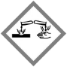 | 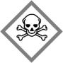

Materialien:
Schuhkarton, UV-Lampe, Petrischale, weißes Blatt Papier

Chemikalien:
Sonnencreme

Durchführung:
In den Schuhkarton wird von oben eine Öffnung, die kleiner als die Petrischale ist und in die Seite ein Rechteck, um in den Karton schauen zu können, geschnitten. Das weiße Blatt wird unter den Karton gelegt und von oben mit der UV-Lampe durch die Öffnung beleuchtet. Dabei sollte das Blatt unter dem Licht zurückleuchten (fluoreszieren). Im Anschluss wird eine dünn mit Sonnencreme bestrichene Petrischale über die Öffnung gestellt, von oben beleuchte und von der Seite beobachtet. Als Vergleich sollte danach außerdem eine Petrischale ohne Sonnencreme verwendet werden.

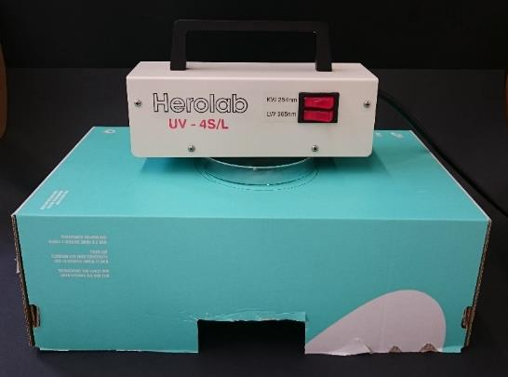
Abbildung 1 - Aufbau des Versuches, bestehend aus UV-Lampe, Petrischale und Schukarton mit Löchern.
Beobachtung:
Das weiße Blatt leuchtet bei direkter Beleuchtung mit der UV-Lampe sowie bei Beleuchtung durch die Petrischale stark zurück (es fluoresziert). Bei Beleuchtung durch eine dünn mit Sonnencreme bestrichene Petrischale ist das Phänomen nicht mehr zu erkennen.

Deutung:
In Papier befinden sich optische Aufheller, die bei Bestrahlung mit UV-Licht bläulich fluoreszieren. Dadurch kann die UV-Strahlung, die das Innere des Kartons erreicht, nachgewiesen werden. Die in der Sonnencreme enthaltenen Titandioxid-Nanopartikel (oder nach Art der Sonnencreme auch spezielle organische Verbindungen) absorbieren diese Strahlung. Dadurch ist bei Verwendung der mit Sonnencreme bestrichenen Petrischale keine Fluoreszenz zu erkennen, was den Schutz der Sonnencreme gegen die UV-Strahlung demonstriert.
Für die Deutung in der Klassenstufe 5/6 muss der Versuch nicht unter Rückgriff auf die Titandioxid-Nanopartikel erklärt werden. Stattdessen bietet es sich an, die Absorption der UV-Strahlung phänomenologisch als Eigenschaft der Sonnencreme beziehungsweise eines Inhaltsstoffes der Sonnencreme zu deuten. Das Phänomen der Fluoreszenz kann in dieser Klassenstufe nicht als bekannt angenommen werden und sollte daher zunächst anhand einiger Beispiele, wie Papier oder weißem Stoff demonstriert werden, gegebenenfalls kann der Begriff auch vermieden werden.

Entsorgung:
Die Petrischale kann im Anschluss mit etwas Spülmittel gereinigt werden.

Literatur:
[1] D. Wilgenbus, P. Cesarini, D. Bense, https://www.sonnentaler.net/aktivitaeten/humanbio/gesundheit/leben_mit_der_sonne/ (zuletzt abgerufen am 19.07.2017 um 15:49)

Unterrichtsanschlüsse:
Bei der Sonnencreme sollte es sich möglichst um ein farbloses Sonnenspray handeln, da bei herkömmlicher Creme eine lichtundurchlässige Schicht in der Petrischale entsteht. Dadurch könnte fälschlicherweise die Lichtundurchlässigkeit im sichtbaren Bereich anstelle der Undurchlässigkeit im UV-Bereich als Ursache vermutet werden. Anstelle der Verwendung von weißem Papier als Nachweis können auch UV-Perlen verwendet werden, die sich unter Einstrahlung von UV-Licht (reversibel) verfärben. Damit kann der Versuch erweitert werden um quantitativ die unterschiedlichen Schutzwirkungen von Sonnencremes durch Messung der Zeit bis zur Färbung nachzuweisen. Außerdem können auch andere Materialien wie Sonnenbrillen, Stoffstreifen oder Wasser hinsichtlich ihres UV-Schutzes untersucht werden.

